ГОУ Детский сад комбинированного вида №1595
СЗОУО ДО г.Москвы

Конспект урока русского языка на тему «ДИДАКТИЧЕСКИЕ ИГРЫ»

Воспитатель высшей квалификационной категории Будилова Галина Евгеньевна

Москва, 2011

Игры по грамматическому строю речи

«Ателье»

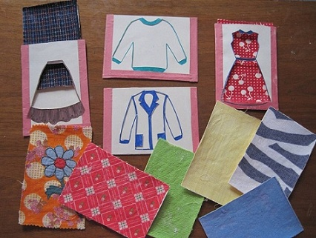
Цель игры: упражнять детей в классификации одежды по сезонному признаку (зимняя, осенняя, летняя, весенняя). Активизировать в речи детей прилагательные: полосатая, клетчатая, шелковая, ситцевая, шерстяная, байковая, тонкая, толстая, гладкая, блестящая, шероховатая. Учить связно описывать предмет, изображенный на картинке. Развивать внимание, воображение, наблюдательность, мышление, речь.

Ход игры: детям предлагаются картинки – кармашки. В которые вставляются образцы ткани. Дети называют изображенные образцы одежды, описывают этот предмет. Затем меняется образец ткани, и дети снова описывают предмет.

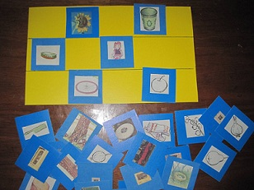
«Три линейки»

Цель игры: учить различать существительные по родовой принадлежности, правильно произносить окончания слов. Развивать речь, активизировать словарь. Воспитывать внимание, мышление, активность.

Ход игры: ребенку дается карта с тремя линиями. Ребенок должен на первую линию выложить предметы, про которые мы говорим «один»; на вторую – «одна»; на третью – «одно».

«Что лишнее?»

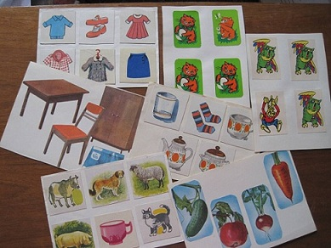
Цель игры: упражнять детей в объединении групп предметов по определенным признакам, учить находить и исключать лишний предмет, объясняя свое решение. Воспитывать внимание, мышление. Развивать речь.

Ход игры: детям раздаются карточки, на которых изображены предметы, объединенные определенными признаками. Один предмет среди них лишний. Дети должны отыскать этот предмет и назвать его, обосновав его исключение.

«Слоговое домино»

Цель игры: упражнять в делении слов на слоги, в сопоставлении слоговой структуры различных слов.

Материал: карточки-домино с изображениями предметов, в словах – названиях которых один, два, три и четыре слога.

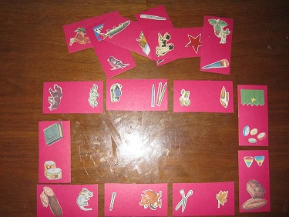
Ход игры: ребенку предлагают посмотреть на карточки-домино и выложить цепочку таким образом, чтобы количество слогов последующего слова-названия совпадало с количеством слогов предыдущего. Если задание выполнено, верно, цепочка замкнется, т.е. слоговая структура названия последней картинки совпадает со слоговой структурой первой.

«Цветочный магазин»

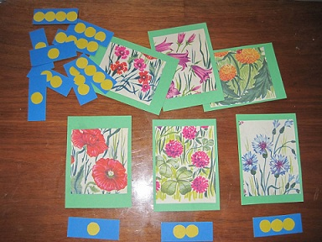
Цель игры: упражнять детей в делении слов на слоги. Закреплять в словаре детей названия цветов.

Ход игры: на наборное полотно поставить открытки, на которых нарисованы цветы. Воспитатель рассказывает: «Это у нас цветочный магазин, в нем продается разные цветы. Одни – с короткими названиями, например пион; другие с длинными названиями, например незабудка. У вас есть у каждого числовая карточка с кружками. Это – «деньги». Вы будете покупателями, а я продавцов. Покупатель может купить лишь тот цветок, в название которого столько частей (слогов), сколько кружков на карточке. Вы придете в магазин, предъявите числовую карточку и произнесете название цветка по частям. Если вы правильно определили, какой цветок можете купить, то получите его. Если ошиблись, цветок остается на прилавке». В конце игры воспитатель сам показывает числовую (игровую) карточку с двумя кружками, просит показать и назвать купленные цветы. Дети выходят с открытками к столу и поочередно произносят названия своих цветов: «Роза, пион, тюльпан, …» и т.д. Потом воспитатель показывает карточку с тремя и четырьмя кружками, и дети произносят трехсложные, а затем четырехсложные названия.

Игры для развития связной речи

«Расскажи»
Цель игры: развивать речь детей, учить составлять описательные рассказы о предметах с помощью схем, развивать внимание, мышление, память.
Ход игры: пользуясь схемой составлять описательный рассказ о предмете, соблюдая последовательность.
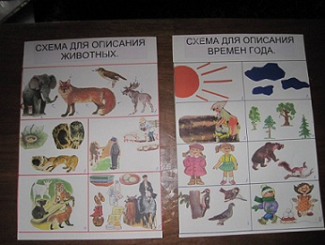
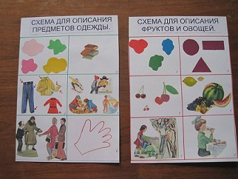

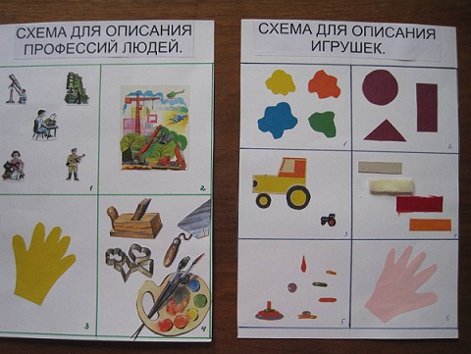
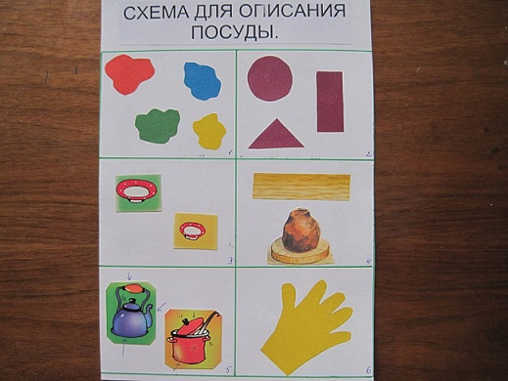

«Собери картинку»
Цель игры: учить детей из частей составлять целое изображение, называть сказку, действующих лиц, учить последовательно, рассказывать сказку. Воспитывать внимание, усидчивость. Развивать речь, обогащать словарный запас.
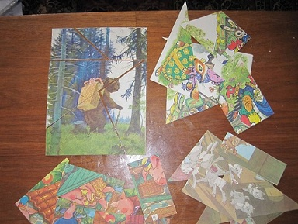
Ход игры: ребенку предлагается из частей собрать целое изображение сюжета сказки. Ребенок должен назвать сказку и действующие лица, а затем рассказать сказку.

Звуковая культура речи

«Подбери слово к схеме»
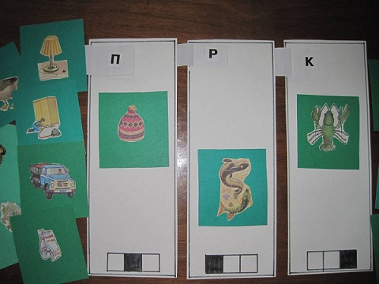
Цель игры: упражнять детей в подборе слов с определенным звуком, нахождение места в слове. Развивать внимание, мышление.
Ход игры: детям даются большие карты, на которых нарисована схема слова с местонахождением звука в слове. Детям предлагается найти картинку с определенным звуком, соответствующем схема.

«Найти место звука в слове»
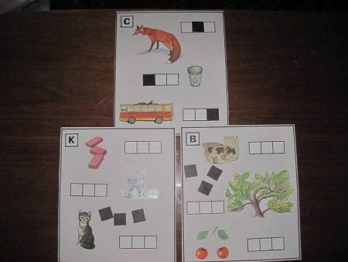
Цель игры: упражнять детей в нахождении места звука в лове (в начале, середине, конце). Развивать слух, внимание, быстроту реакции.
Ход игры: ребенку раздаются карточки – картинки со схемами. Ребенок определяет место звука в слове и выкладывает квадратик на схеме.

«Угадай, как их зовут?»
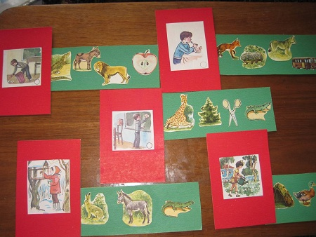
Цель игры: закрепить у детей умение определять первый звук в словах и составить из них имена. Воспитывать сообразительность, мышление.
Ход игры: детям предлагается узнать, как зовут девочек и мальчиков, изображенных на картинках, при этом нужно определить первый звук изображенных предметов и составлять их них слово.

«Найди пару к слову»
Цель игры: упражнять детей в подборе слов, отличающихся друг от друга одним звуком, развивать фонематический слух, внимание.
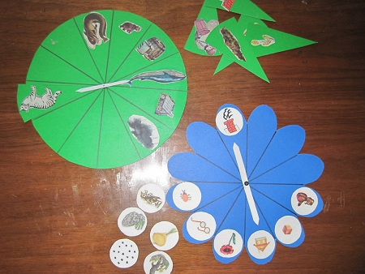
Ход игры: ребенку предлагается круг, разделенный на 2 половинки со стрелкой посередине, указывающий одним концом на одну половинку, а другим – на другую. На одной половинке круга = картинки, а на другой нет. Поворачивая стрелку, ребенок должен выложить картинки с предметом созвучным предмету, на который показывает стрелка.

«Составь и прочитай слово»
Цель игры: закреплять умение производить фонематический анализ и синтез слова, определять место звука в слове, составить и прочитать слово по первым звукам слов, обозначающих предметы на картинках.
Материал: предметные картинки на синих кружках (если слово – название предмета начинается с согласного звука) и на красных кружках (если с гласного звука).
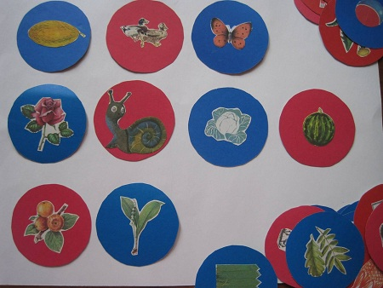
Ход игры: детям предлагают составить слово по первым звукам слов – названий предметных картинок. Когда задание выполнено, педагог предлагает назвать все гласные звуки в этом слове (ребенок может ориентироваться на цветочную гамму), а также определить количество слогов.

Список использованной литературы
- Будилова Г.Е. Собственная разработка дидактических игр по развитию речи.
Использованные материалы

- Предметные картинки.

